Министерство науки и высшего образования Российской Федерации

Федеральное государственное бюджетное образовательное учреждение

высшего образования

**«КУБАНСКИЙ ГОСУДАРСТВЕННЫЙ УНИВЕРСИТЕТ»**

**(ФГБОУ ВО «КубГУ»)**

**Факультет компьютерных технологий и прикладной математики**

**Кафедра вычислительных технологий**

**ЛАБОРАТОРНАЯ РАБОТА №1**

**Дисциплина: Платформо-независимое программирование**

Работу выполнил: ___________________________________ А.С. Агаджанян

Направление подготовки: 02.03.02 Фундаментальная информатика и информационные технологии

Преподаватель: ___________________________________________В. И. Шиян

**Тема**: Работа в командной строке – компиляция и запуск на выполнение.

**Цель**: Освоить основы работы в командной строке Java. Изучить структуру и синтаксис простой программы. Посмотреть возможности языка.

**Задание**:

1. Скомпилировать и выполнить программу Калькулятор и примеры 1.1−1.3 из командной строки.
2. Разделить классы так, чтобы все они находились в разных пакетах.
3. Доработать приложение «Калькулятор», дополнив его основными математическими действиями: сложение, вычитание, умножение, деление и дополнительная операция с учетом типов операндов согласно вариантам. При этом каждая операция должна быть описана отдельным классом и находиться в отдельном файле.
4. Выполнить компиляцию классов с размещением в указанной папке classes. Исходные файлы находятся в каталоге project\src\. Запуск приложения из папки classes. Создание архива jar для всего проекта. Запуск приложения из jar архива.

**Вариант**:



**Ход работы**

1. Размещение исходных файлов в указанной папке lab1\src.

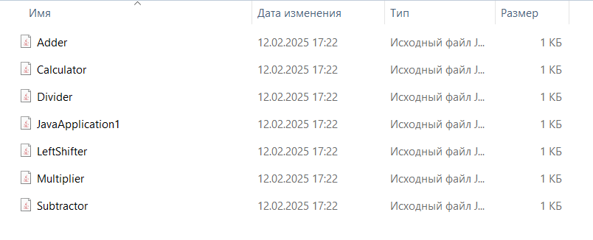

1. Компиляция классов с размещением в папке classes.



Изображение выглядит как текст, снимок экрана, Шрифт, линия

Контент, сгенерированный ИИ, может содержать ошибки.

Изображение выглядит как текст, снимок экрана, Шрифт, число

Контент, сгенерированный ИИ, может содержать ошибки.

1. Запуск приложения из папки classes.

Изображение выглядит как текст, Мультимедийное программное обеспечение, программное обеспечение, Графическое программное обеспечение

Контент, сгенерированный ИИ, может содержать ошибки.

1. Создание jar архива для всего проекта.

Создадим манифест-файл.

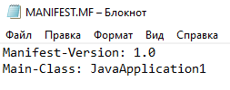

Создадим jar архив.



Изображение выглядит как текст, снимок экрана, Шрифт, число

Контент, сгенерированный ИИ, может содержать ошибки.

1. Запустим приложение из jar.

Изображение выглядит как текст, программное обеспечение, Мультимедийное программное обеспечение, снимок экрана

Контент, сгенерированный ИИ, может содержать ошибки.

**Листинг**

**Adder.java**

Изображение выглядит как текст, снимок экрана, программное обеспечение, Мультимедийное программное обеспечение

Контент, сгенерированный ИИ, может содержать ошибки.

**Calculator.java**

Изображение выглядит как текст, снимок экрана, программное обеспечение, Операционная система

Контент, сгенерированный ИИ, может содержать ошибки.

**Divider.java**

**Изображение выглядит как текст, снимок экрана, программное обеспечение, дисплей

Контент, сгенерированный ИИ, может содержать ошибки.**

**LeftShifter.java**

**Изображение выглядит как текст, снимок экрана, Шрифт

Контент, сгенерированный ИИ, может содержать ошибки.**

**JavaApplication1.java**

**Изображение выглядит как текст, снимок экрана, программное обеспечение, Шрифт

Контент, сгенерированный ИИ, может содержать ошибки.**

**Multiplier.java**

Изображение выглядит как текст, снимок экрана, программное обеспечение, Шрифт

Контент, сгенерированный ИИ, может содержать ошибки.

**Subtractor.java**

Изображение выглядит как текст, снимок экрана, программное обеспечение

Контент, сгенерированный ИИ, может содержать ошибки.

Вывод: в ходе выполнения работы были освоены основы работы в командной строке Java, а также изучены структура и синтаксис простой программы.